UKMERGĖS ANTANO SMETONOS GIMNAZIJA

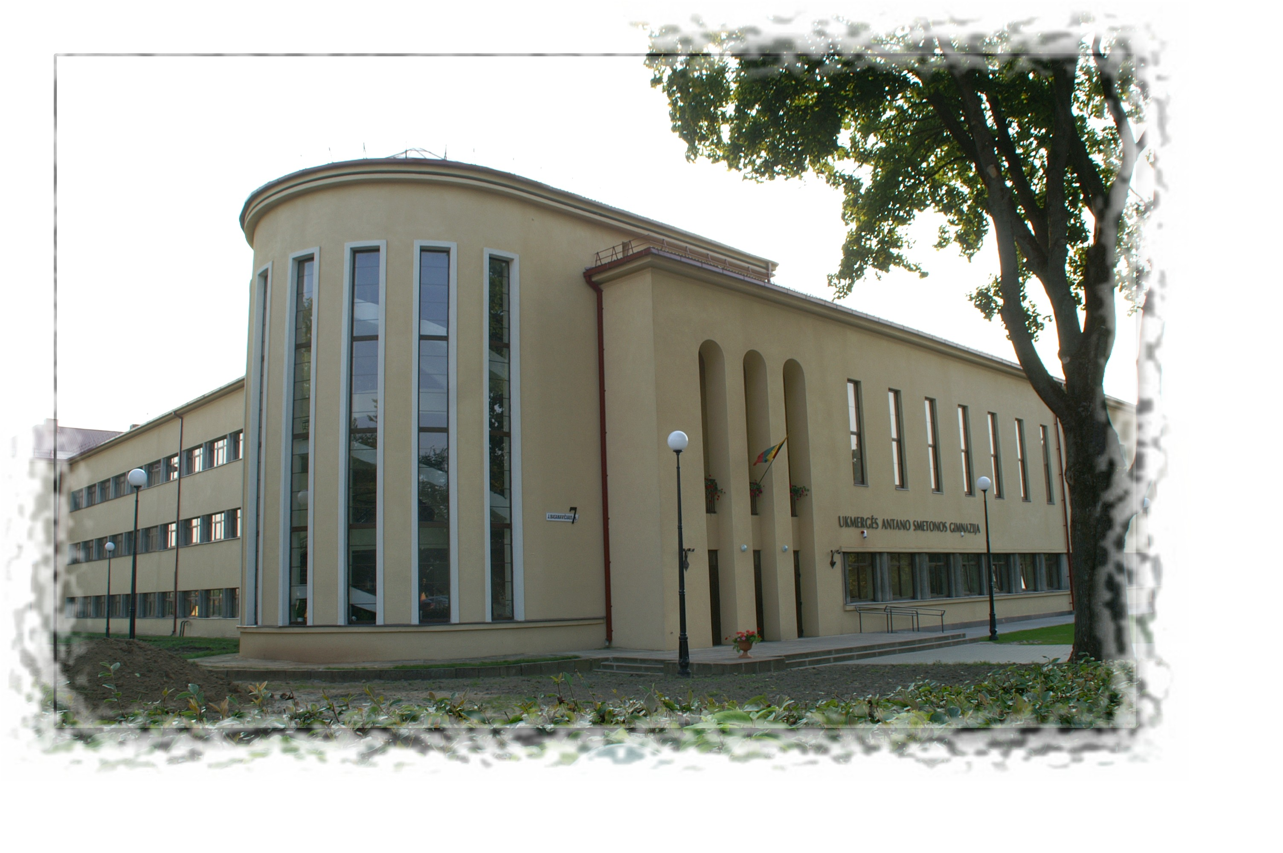
J.Basanavičiaus g. 7,
LT-20107 Ukmergė
Tel. (8 340) 60018, (8 340) 56682
http://www.smetona.ukmerge.lm.lt
rastine@smetona.ukmerge.lm.lt
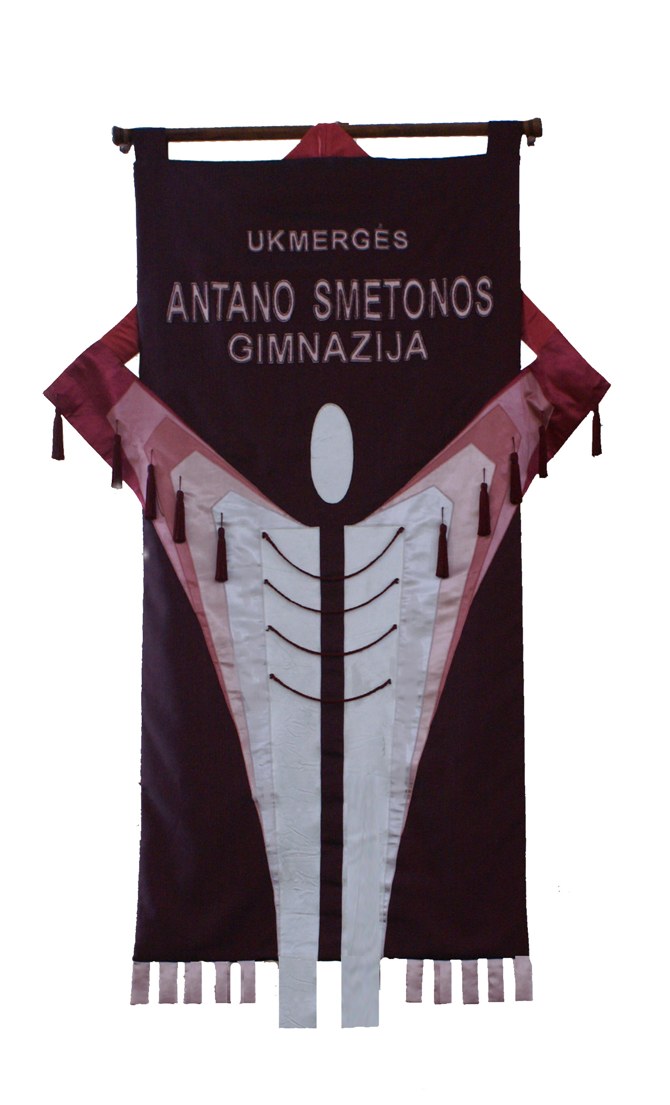

„Tauta laukia, kad jaunimas mokytųsi, auklėtųsi
ir neštų šviesą savo kraštui“
(Antanas Smetona).

Kasdienybės tėkmė.
Teikiame kokybišką pagrindinį ir vidurinį ugdymą, diferencijuojame ir individualizuojame ugdymo turinį, stengiamės garantuoti lygias galimybes skirtingų gebėjimų ir polinkių vaikams. Gimnazijoje mokosi apie 400 mokinių pagal pagrindinio ugdymo antrosios pakopos ir vidurinio ugdymo programas. Gimnazijoje dirba 48 aukšto dalykinio bei metodinio pasiruošimo mokytojų. Iš jų 4 mokytojai ekspertai, 33 metodininkai. Sudarant gimnazistams individualų ugdymosi planą yra siūlomas platus gamtos ir tiksliųjų mokslų, menų dalykų ir technologijų modulių pasirinkimas, mokiniai gali mokytis keturių užsienio kalbų (anglų, rusų, vokiečių, prancūzų).
Praeities versmė.
Gimnazija pastatyta 1938 m. ir pavadinta Lietuvos Respublikos prezidento Antano Smetonos vardu. 1992 m. mokykla įrašyta į nekilnojamųjų valstybės kultūros vertybių registrą. 2001 m. mokyklai suteiktas gimnazijos statusas – pirmoji gimnazija rajone. Istorijos įvykiai lėmė, kad keitėsi mokyklos vardas: J.Biliūno, Mergaičių ir berniukų gimnazija, II-oji vidurinė mokykla, A.Gudaičio-Guzevičiaus vidurinė mokykla. Nuo 2001 m. Antano Smetonos gimnazija UNESCO asocijuotų mokyklų tinklo narė, puoselėjanti tarptautinį bendradarbiavimą ir taiką. Nuo 2005 m. gimnazija yra gamtosauginių mokyklų komandos narė.
Tradicijų gelmės.
Gimnazistai turi galimybę dalyvauti mišraus jaunimo choro, vokalinio ansamblio, jaunimo šokių kolektyvų veikloje arba rinktis kitą veiklą iš plataus saviraiškos spektro: tinklinis, krepšinis, ritminė gimnastika, grafinis dizainas ir media, floristika, teatras ir kt.
Vyksta įdomus, įvairiapusis ir turiningas mokyklinis gyvenimas: tautinės vakaronės, olimpinės dienos, mokyklinių chorų šventės, dailės parodos; aktyvi mokinių savivalda.

Ukmerge Antanas Smetona gimnasium

Daily flow. We provide high-quality basic and secondary education, we individualize and differentiate the curriculum, we strive to ensure equal opportunities for children of different abilities and dispositions. About 400 students of the gymnasium learn according to the curriculum of the second stage of basic education and the curriculum of secondary education. We have 48 teachers who are all well-qualified in their subject and methodological preparation. When drawing up an individual education plan, students are offered a wide selection of modules in natural and exact sciences, arts and technological subjects, students can study four languages ​​(English, Russian, German, French).
The spring of the past. The gymnasium was built in 1938 and named after Antanas Smetona, President of Lithuanian Republic. In 1992 the school was inscribed in the Register of State Real Cultural Properties. In 2001 the school was granted the status of gymnasium - the first gymnasium in the district. Since 2001 Antanas Smetona gymnasium has been a member of UNESCO Associated Schools network, which fosters international cooperation and peace. Since 2005 Antanas Smetona gymnasium has been a member of the team of schools protecting nature.
Depths of Traditions. Students of the gymnasium have an opportunity to attend the mixed youth choir, vocal ensemble, youth dance group or choose other activities from a wide range of self-expression activities: volleyball, basketball, rhythmic gymnastics, graphic design and media, flower arrangements, theater, etc.
There is an interesting, diverse and enjoyable school life: national get-togethers, Olympic days, festivals of school choirs, art exhibitions, active students’ self-government.
Укмяргская гимназия им. Антанаса Смятоны

Ежедневный поток.
Обеспечиваем качественным основным и средним образованием. В гимназиии учатся около 500 учеников по программам основного и среднего образования. В гимназии работают 48 учителей: 4 эксперта, 33 методистов.
Из прошлого.
Здание гимназии было построено в 1938 году и была названа именем президента Литовской Республики Антанаса Смятоны. В 1992 году здание гимназии было включено в регистр национальных культурных ценностей. В 2001 году школа получила статус гимназии. На протяжении истории школа называлась: им. Й.Билюнаса, Гимназией девочек и мальчиков, 2-ой средней школой, им. А.Гудайтиса-Гузявичюса. С 2001 года гимназия стала членом ассоциированных школ ЮНЕСКО. С 2005 года гимназия стала членом команды Природоохранных школ и в 2006 году ей был вручён Зелёный флаг.
Традиции. Гимназисты участвуют в разной деятельности. Происходят мероприятия: олимпийские дни, национальные вечера, художественные выставки и др.

